京津冀公立医院第一批医用耗材联合采购生产企业及产品资质信息变更

用户操作手册

一、账号登录

1.登录京津冀医用耗材联合采购平台门户网站，网址：http://www.tjmpc.gov.cn:9004/index.html

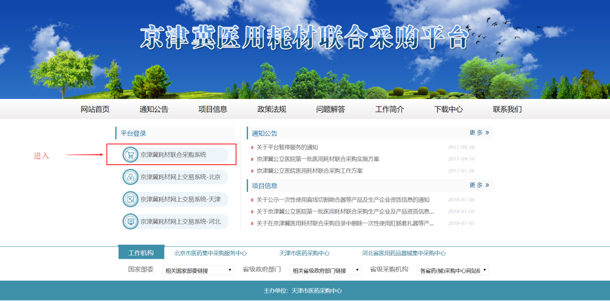

点击“京津冀耗材联合采购系统”进入，如图所示。

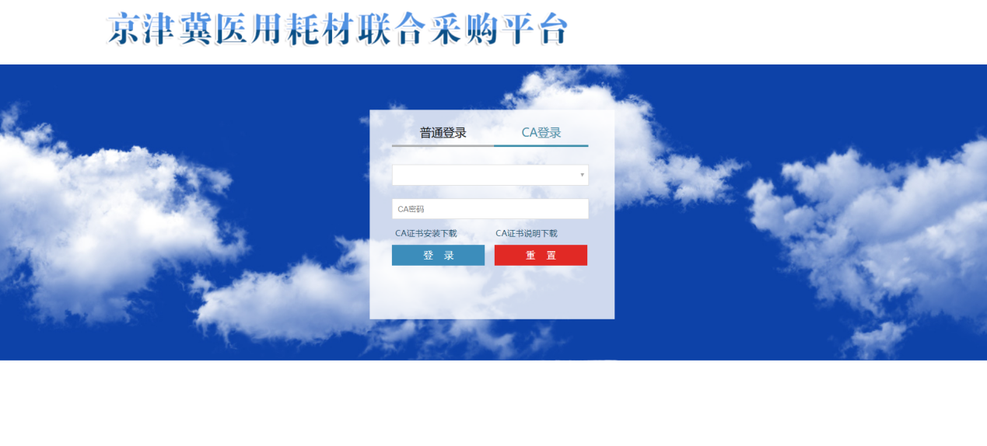

生产企业使用数字证书，验证CA密码后，登录系统平台，如图所示

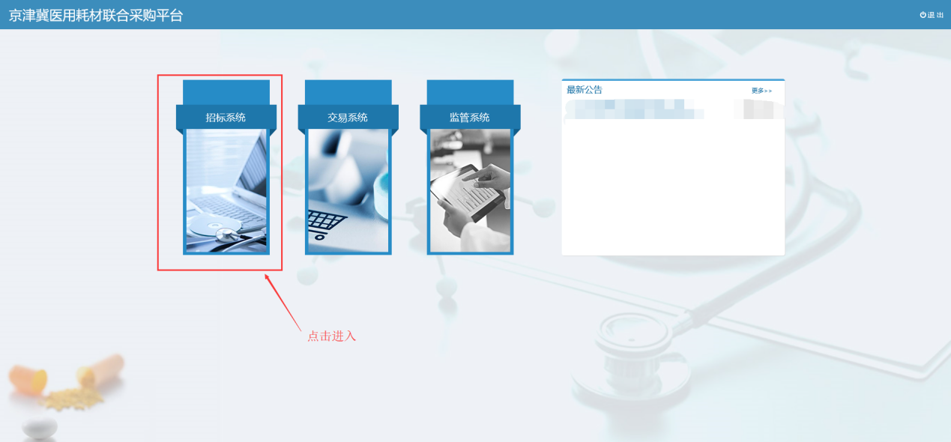

二、资质变更

1.点击左边菜单“资质变更”，展开后可进行企业信息变更、注册证信息变更、产品基础信息变更、规格型号变更。

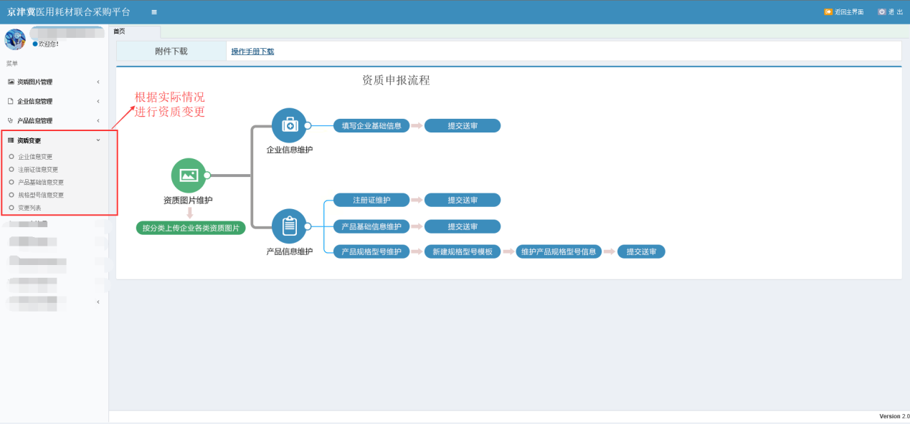

三、企业信息变更

1.入口：【菜单】资质变更-企业信息变更。

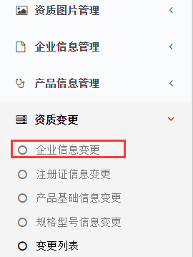

2.发起变更：进入企业信息变更后，点击页面下方的【变更】按钮发起变更。

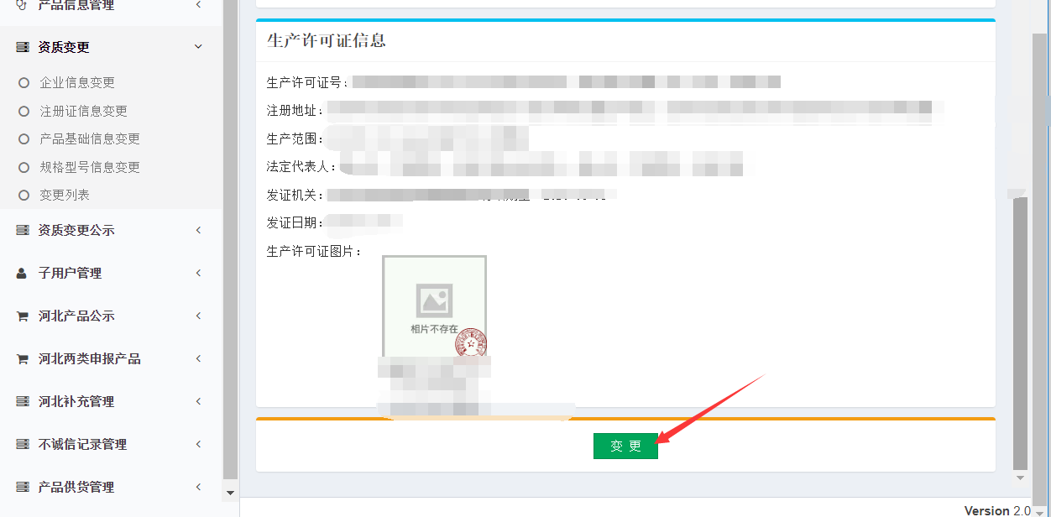

3.点击变更按钮后可以编辑企业信息

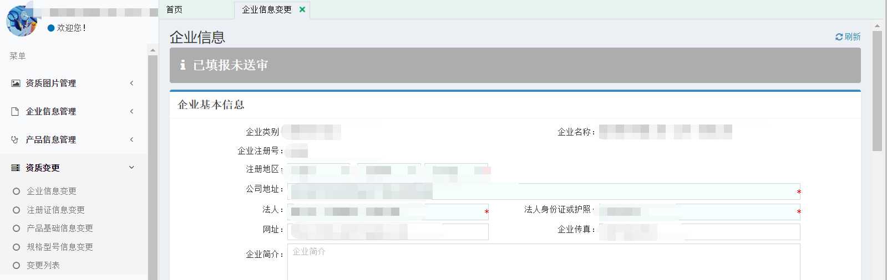

4.在编辑页面中，图片会显示原图区域和变更区域。变更区域可以进行图片上传。

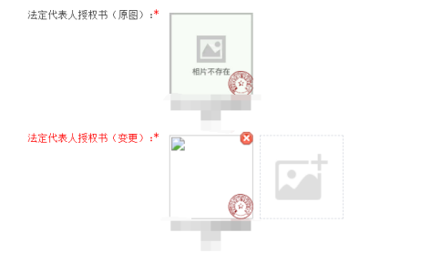

5.点击页面下方的保存按钮，可保存变更内容，未送审时可以继续编辑保存。

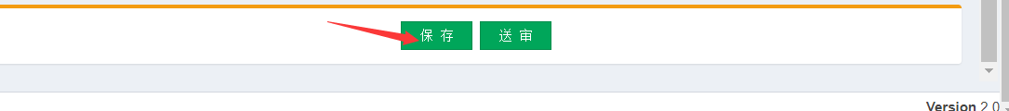

6.点击页面下方的送审按钮，可提交送审，送审成功后，企业变更信息则不允许更改。



7.点击按钮后进入已送审未审核的状态，企业信息无法编辑。

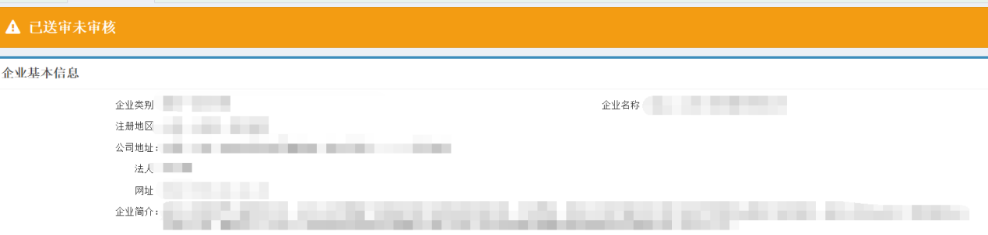

8.送审后，采购中心审核人员尚未审核前，可点击下方的取消送审，即可返回到编辑页面。

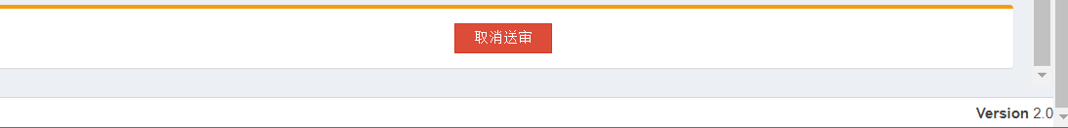

四、注册证变更

1.入口：【菜单】资质变更-注册证信息变更，展示已复审通过的注册证信息，用户可以点击【换证】、【变更】操作，如下图所示：

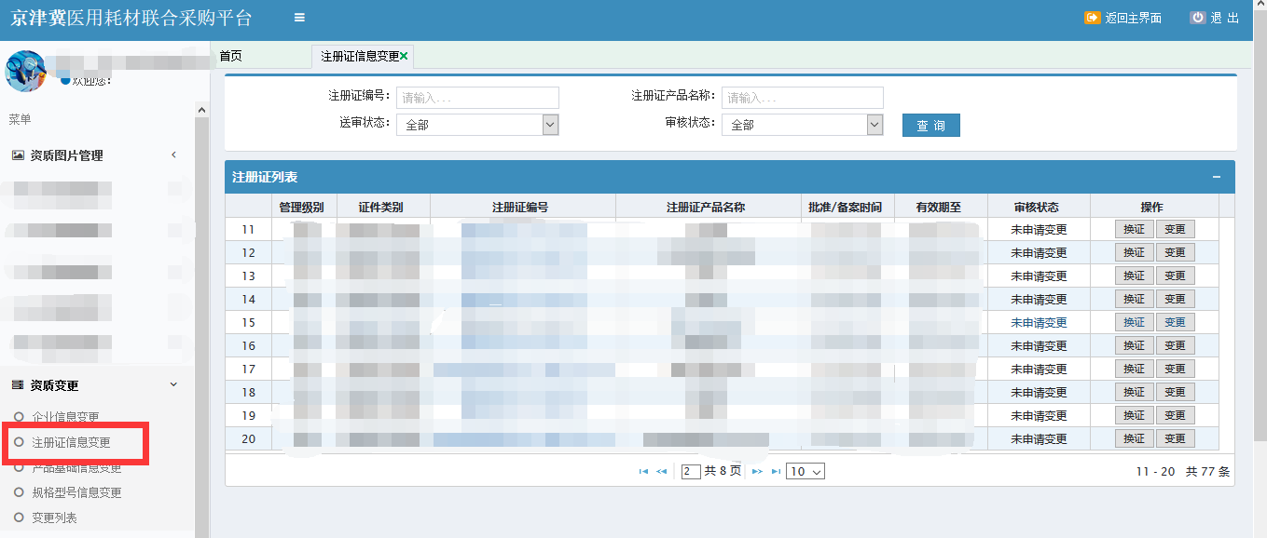

2.用户若针对该注册证的基本信息进行变更，点击列表操作列的按钮【变更】，进入变更界面，如下图所示：

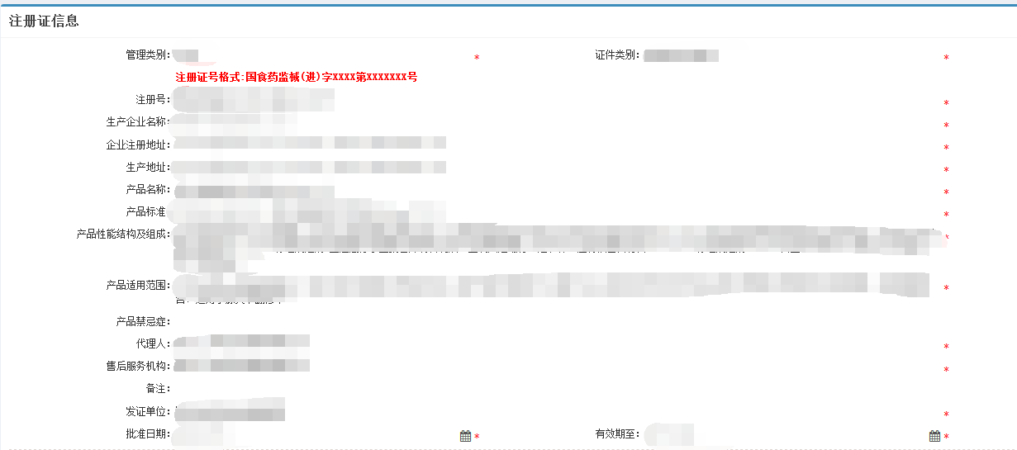

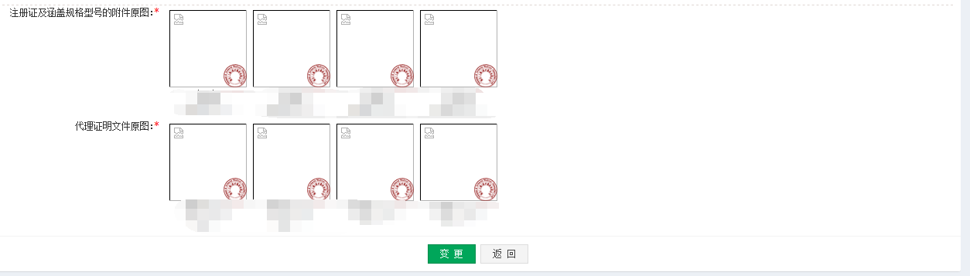

3.进入页面默认显示原基本信息，用户编辑前点击按钮【变更】，注册证信息恢复为可编辑状态，管理类别、证件类别和注册证编号不可修改，在图片变更区域可以进行图片上传。如下图所示：

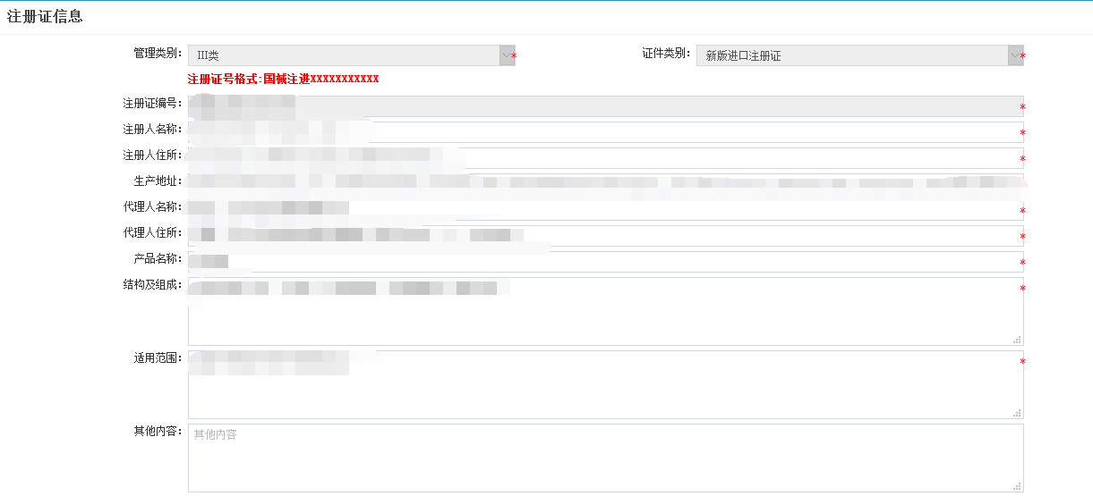

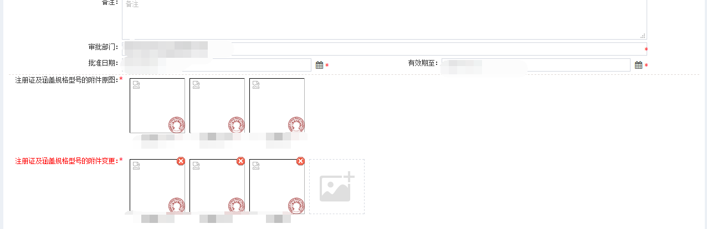

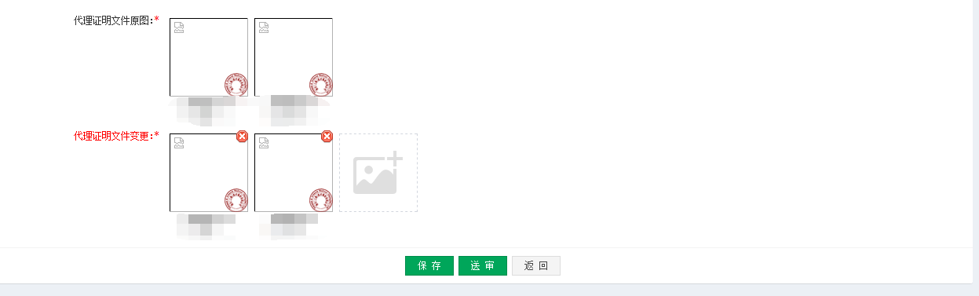

4.点击按钮【保存】，可将注册证变更数据记录保存，点击按钮【送审】，状态变为“等待初审”，中心将对数据进行审核。

5.若企业发现填写数据有误，未审核前用户可以进行取消送审操作，已审核的数据不可取消送审操作。在菜单【注册证信息变更】-注册证列表，点击注册证编号查看变更信息，点击按钮【取消送审】。如下图所示：

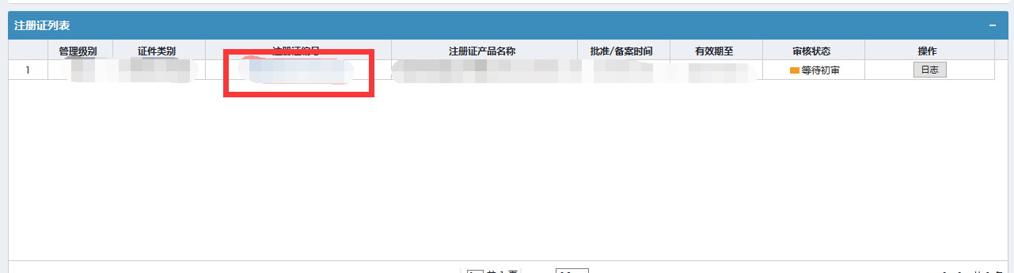

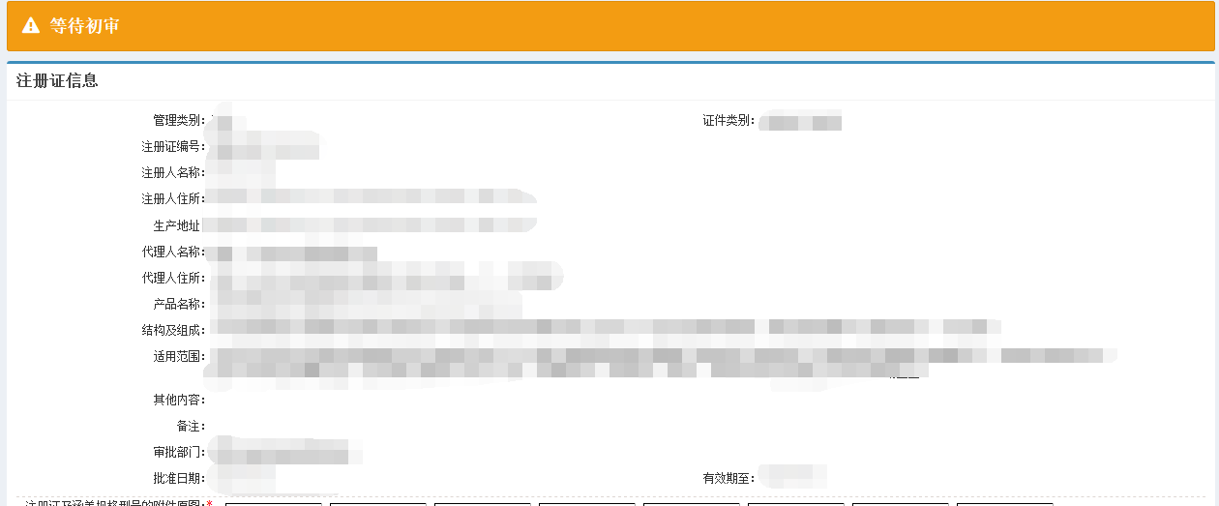

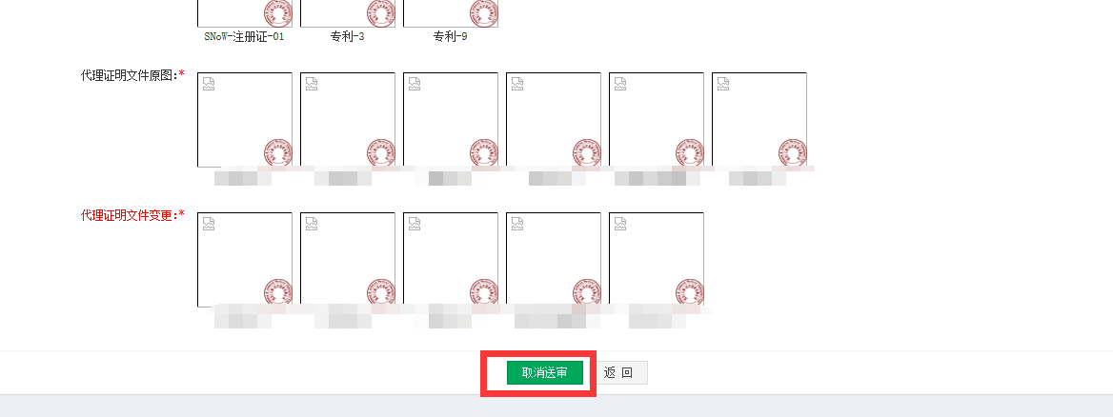

6.注册证换新证，点击列表操作列的按钮【换证】，进入换证操作界面，如下图所示：

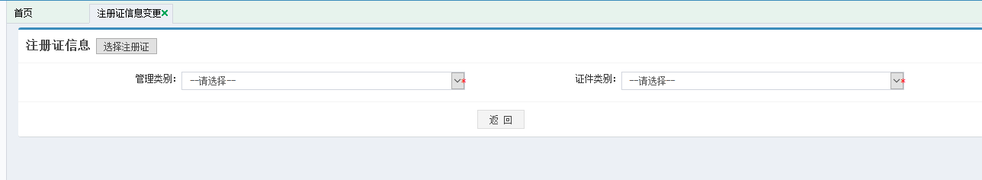

①：企业若申报或增补对应的注册证，且该注册证是老证对应的新证，可点击按钮“选择注册证”，选择对应的注册证，鼠标双击注册证列表中的注册证编号列或注册证名称列，如下图所示：

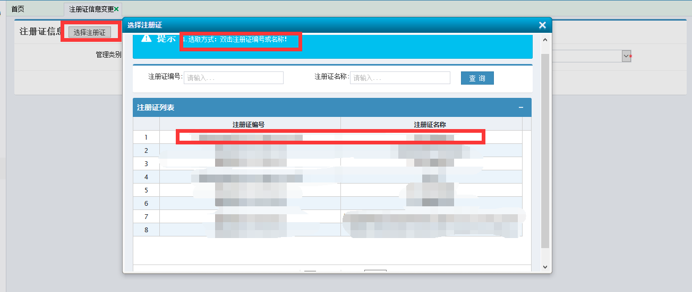

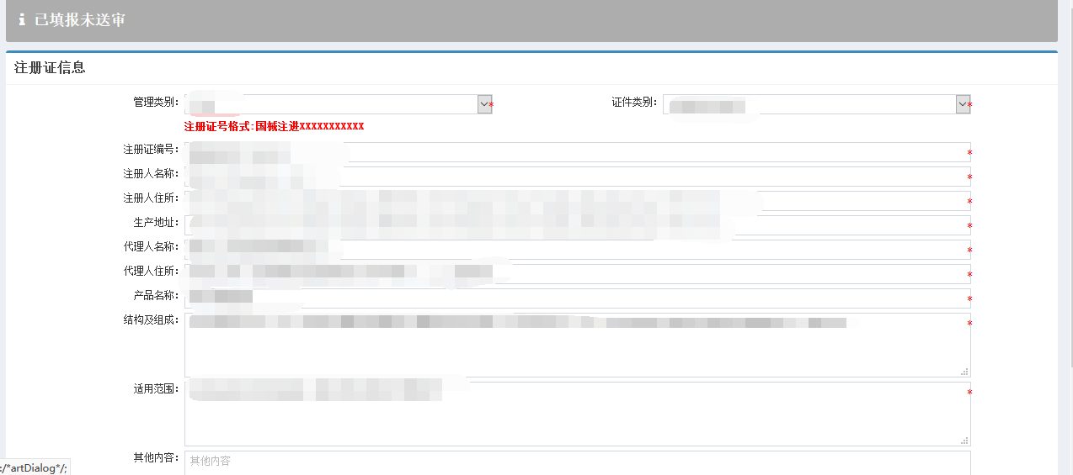

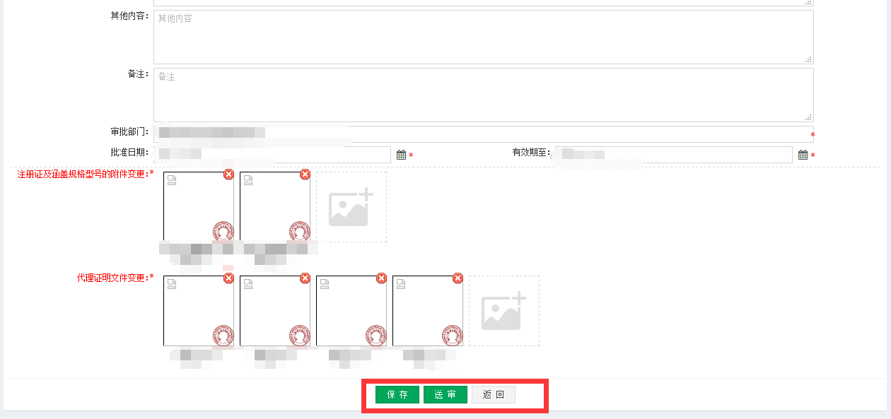

点击按钮【保存】，可将注册证变更数据记录保存，点击按钮【送审】，状态变为“等待初审”，中心将对数据进行审核

②若企业没有申报或增补对应的注册证，可选择管理类别和证件类别直接编辑注册证，如下图所示：

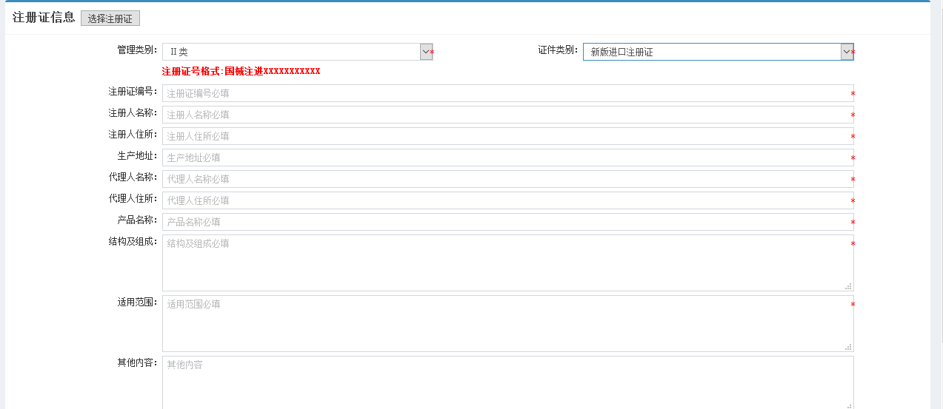

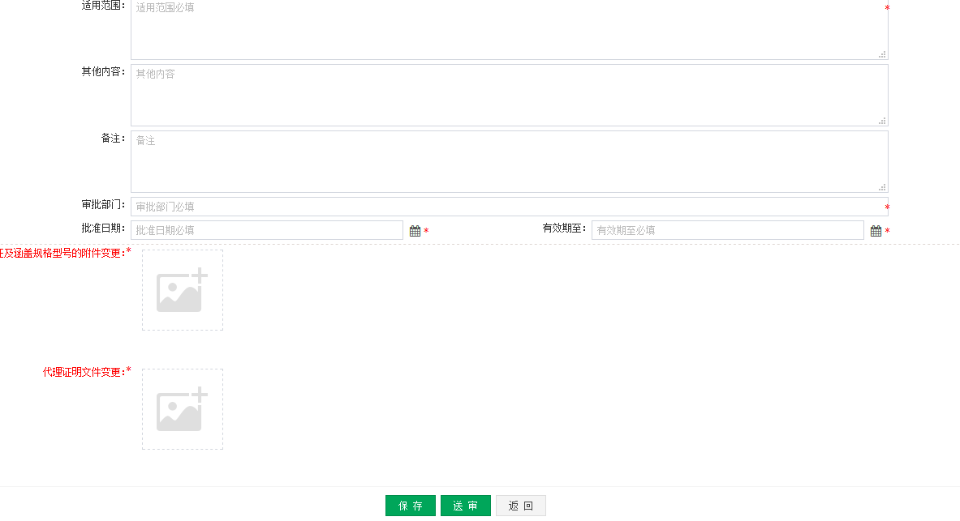

点击按钮【保存】，可将注册证变更数据记录保存，点击按钮【送审】，状态变为“等待初审”，等待审核结果。

4.企业可对未送审的数据进行删除操作，删除操作请慎重，不要出现误点。换新证操作，若使用选择注册证操作，随后发现选错的问题，可进行删除，重新选择新证。如下图所示：

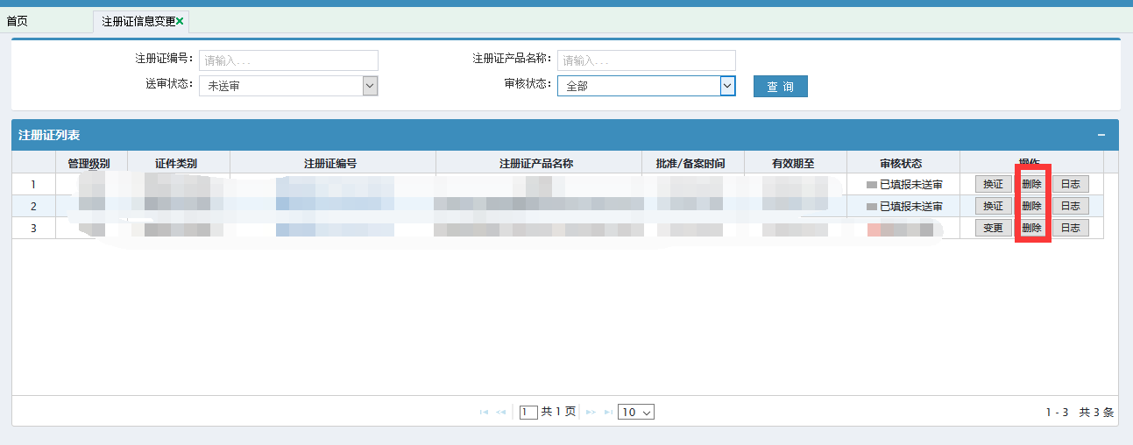

五、产品基础信息变更

1.入口：【菜单】**资质变更-产品基础信息变更，**展示已复审通过的产品基础信息，用户可以点击【变更】操作，如下图所示

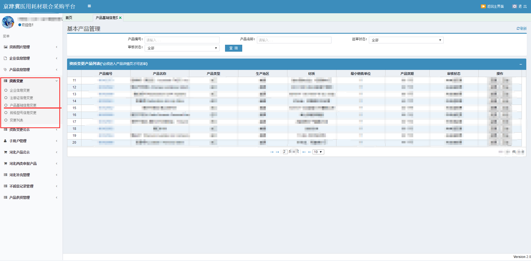

点击页面列表中【操作】-【变更】在列表中的对此条产品数据进行操作，显示此产品的详细基础信息，如图所示

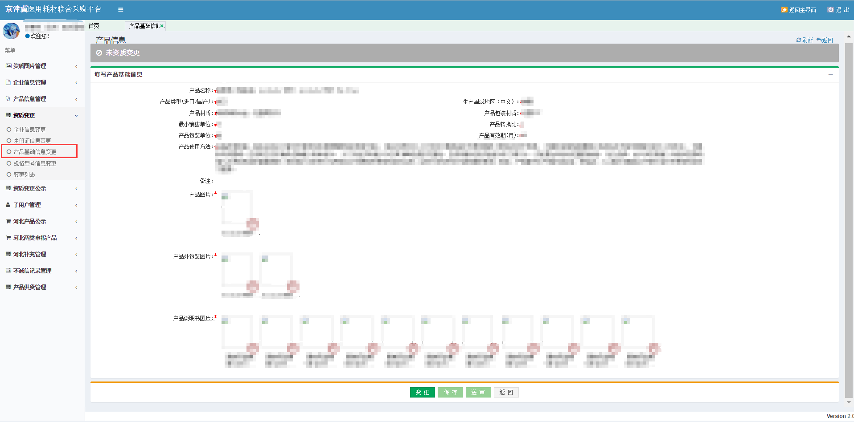

点击产品基础信息下方的【变更】按钮，信息显示为可编辑状态，同时变更按钮置灰不允许操作，保存、送审按钮允许点击，如图所示

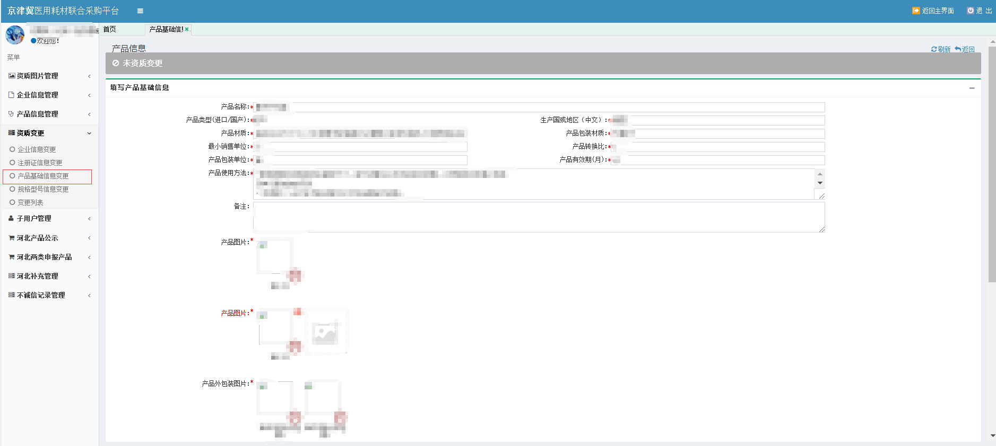

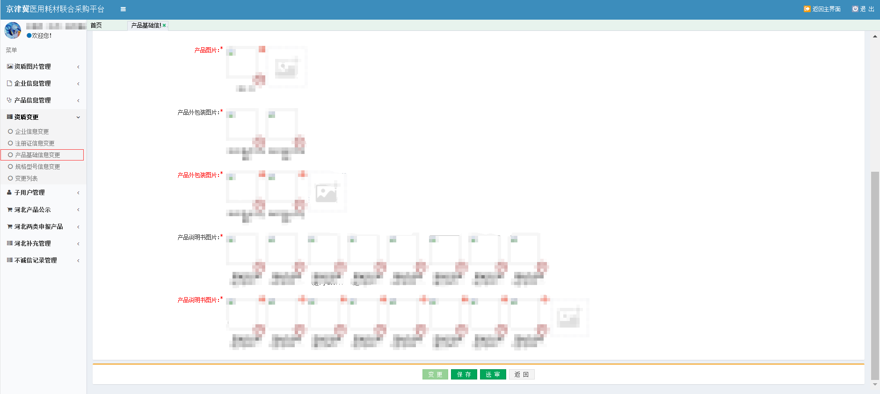

点击产品基础信息下方的【保存】按钮，变更产品信息可进行保存操作，也可以继续变更保存和送审，如图所示



点击产品基础信息下方的【送审】按钮，变更产品信息进行送审，如图所示

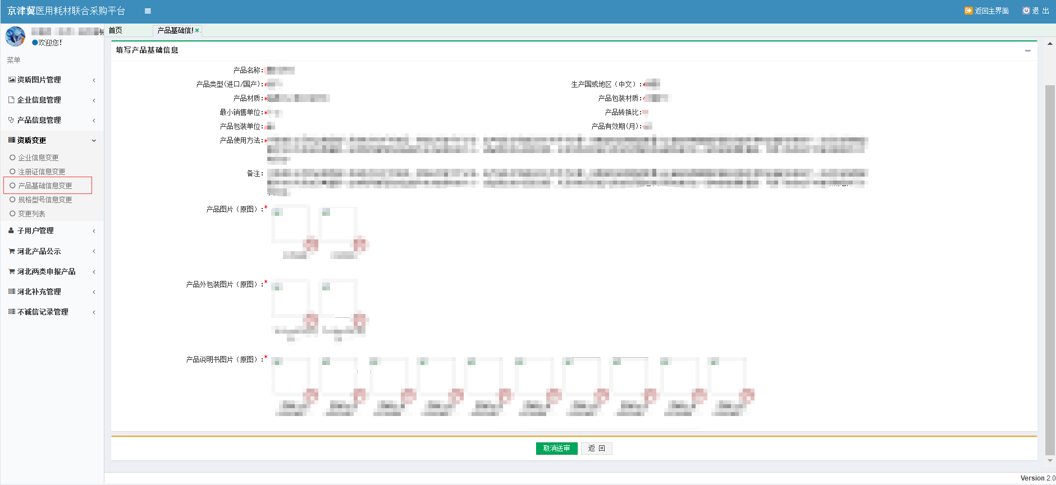点击产品基础信息下方的【取消送审】按钮，中心审核人员未审核前，可以取消送审，取消送审后，页面恢复为可编辑状态，如图所示



点击列表中【操作】-【日志】可以查看此条数据的有关日志信息，如图所示

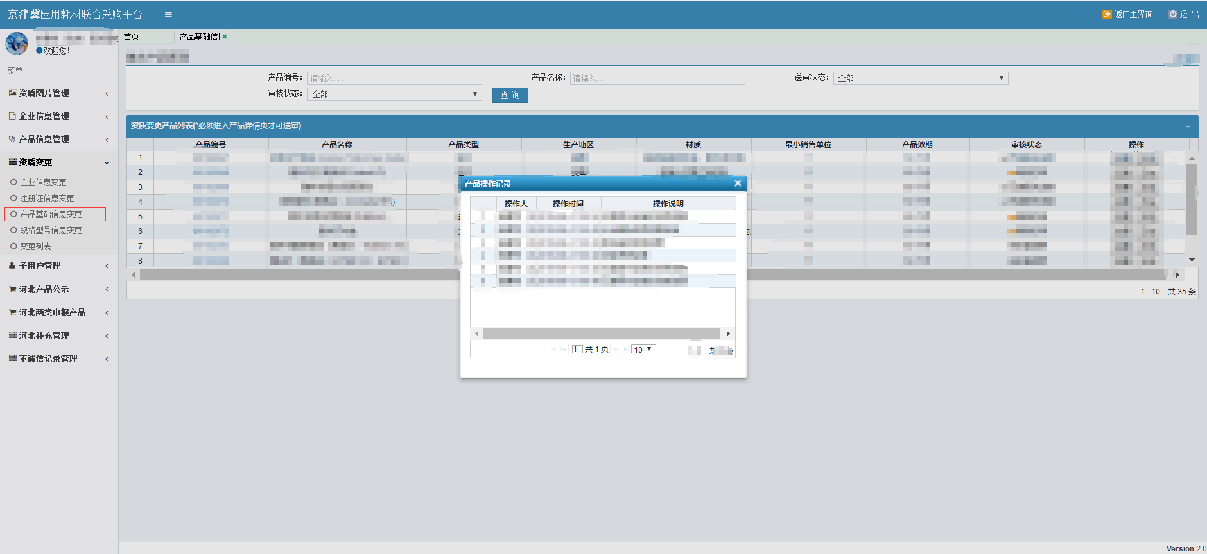

1. 规格型号信息变更

1.入口：【菜单】资质变更-规格型号信息变更。

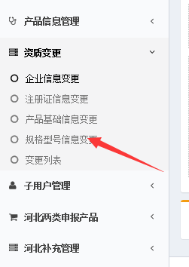

2.发起变更：进入规格型号信息变更后，点击页面下方的【变更】按钮，页面恢复成可编辑状态。

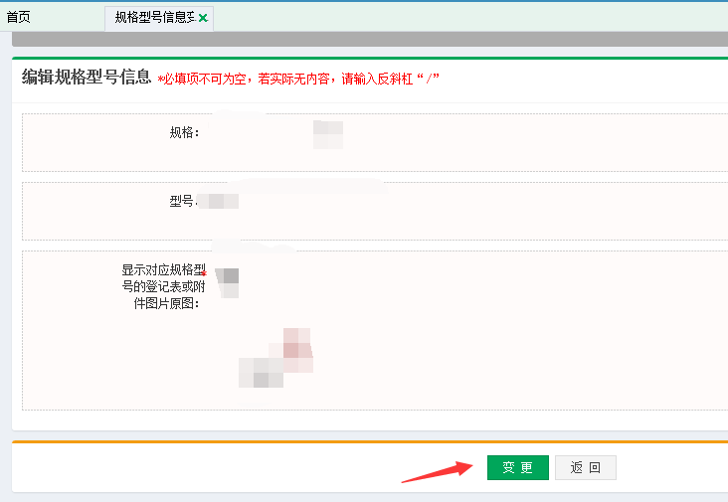

3.在编辑页面中，图片会显示原图区域和变更区域，可在变更区域新传图片和取消。

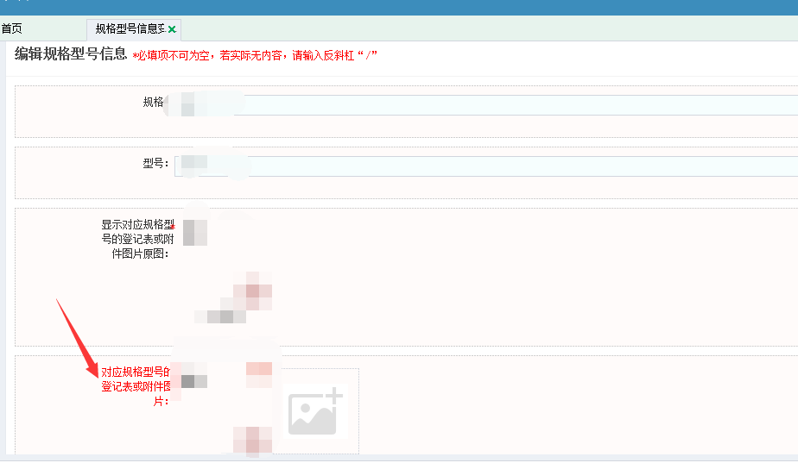

4.点击页面下方的保存按钮，可保存变更信息，未送审前可以继续编辑信息保存。如图所示



5.点击页面下方的送审按钮，可提交送审，送审成功后页面不允许进行修改。如图所示



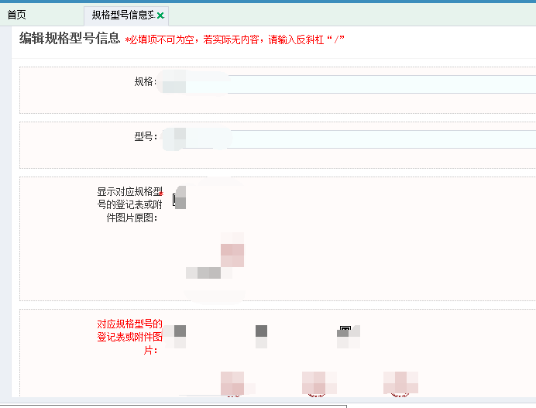

6.送审后，采购中心尚未审核前，可点击下方的【取消送审】按钮，返回到可编辑页面，规格型号信息可进行编辑修改。



1. 变更列表

1.入口：【菜单】资质变更-变更列表，页面展示已发起变更的数据，分为注册证变更、产品基础信息变更、规格型号信息变更页签，各个页签展开后可展示变更编号，变更时间等基本信息，企业可以在这里进行编辑，删除，送审，撤消送审、日志功能。

2.注册证信息变更

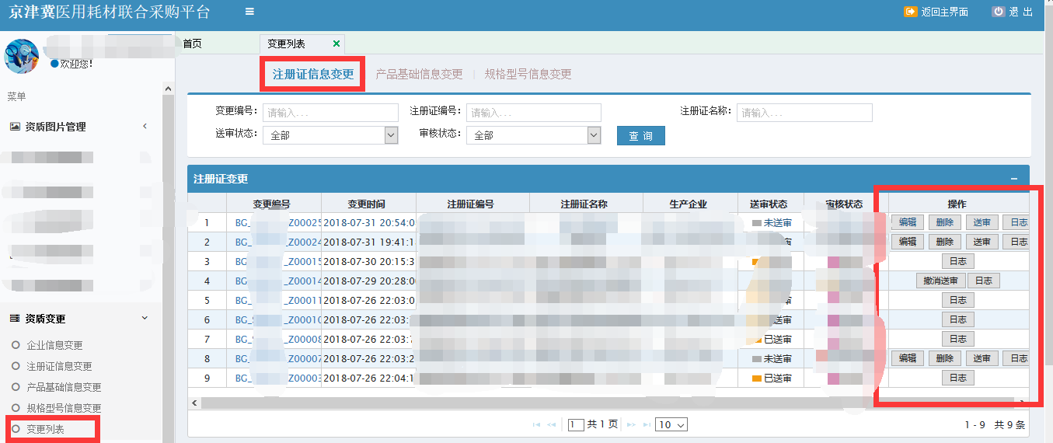

3.产品基础信息变更

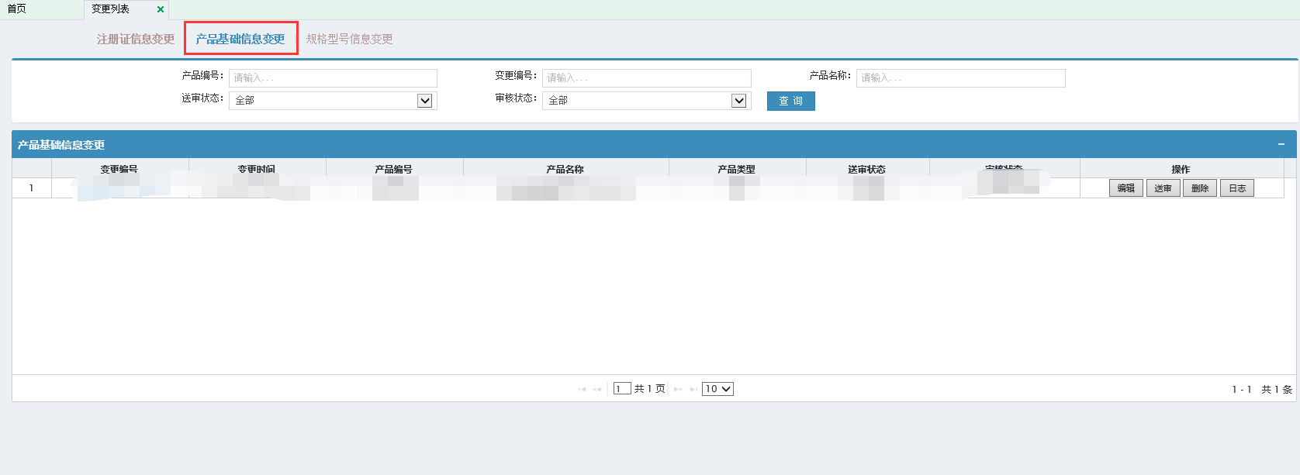

4.规格型号信息变更

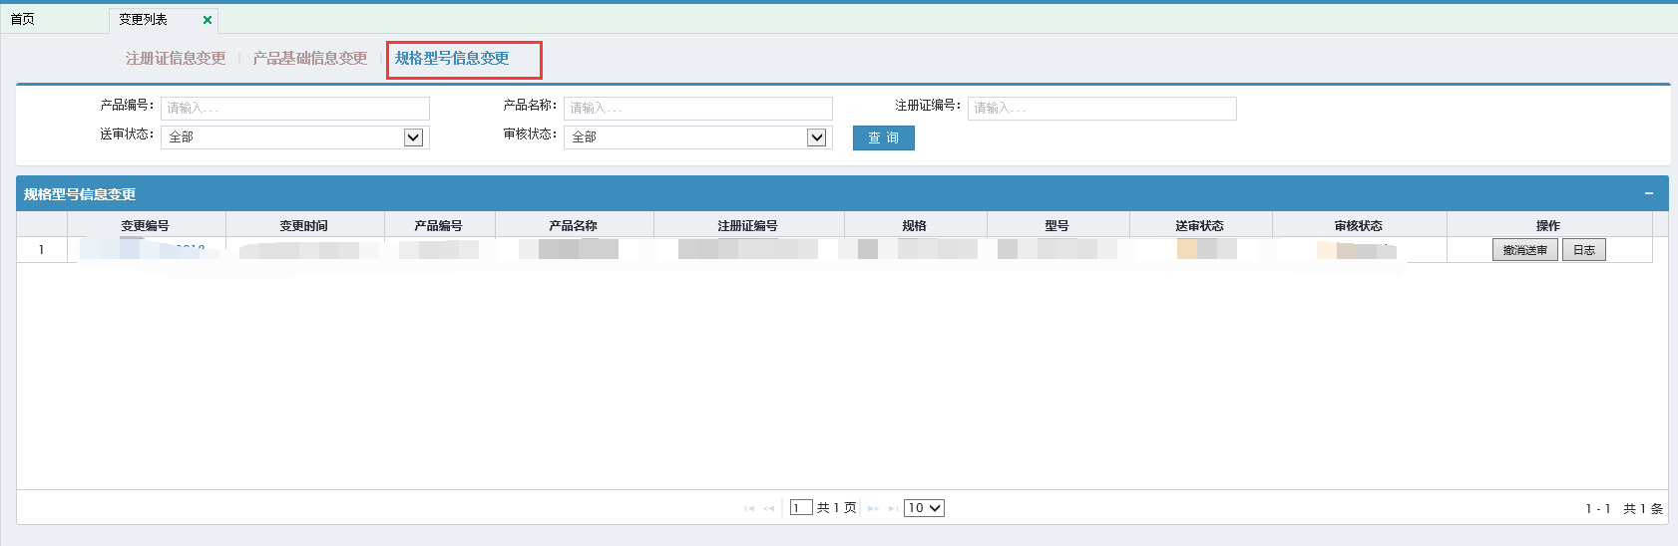

点击【编辑】按钮，可以修改未送审的变更信息。

点击【送审】按钮，可以将未送审的变更信息提交送审。

点击【删除】按钮，可以将本次变更信息删除。

点击【撤消送审】按钮，中心审核人员未审核前，可以撤消送审，恢复成可编辑状态。

点击【日志】按钮，可以查看用户发起变更以来有关的所有日志记录。